实验报告

院系：工院13系07级 姓名：龙林爽 日期：2008-3-26 学号：PB07013075

实验题目：单摆的设计和研究

实验目的：利用经典的单摆公式、给出的器材和对重力加速度g的测量精度的要求，进行简单的设计性实验基本方法的训练。学会应用误差均分原则选用适当的仪器和测量方法，学习累积放大法的原理及应用，分析基本误差的来源，提出进行修正和估算的方法。

实验方案：
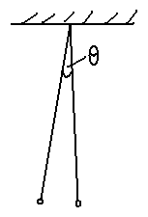
通过测量摆线长s、小球直径d、摆动周期T，利用一级近似的周期公式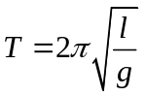，求得重力加速度。

仪器选择：
用米尺测量摆线长s，米尺精度为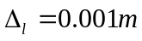
用游标卡尺测量小球直径d，游标卡尺精度为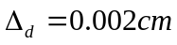
用秒表测量摆动周期T，秒表精度为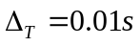
人的反应时间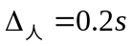

数据处理
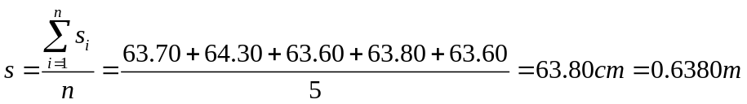
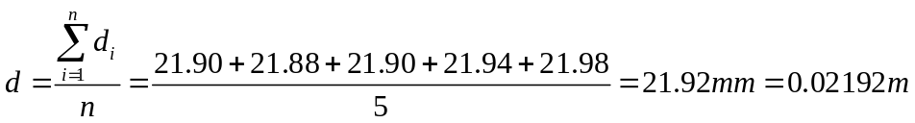
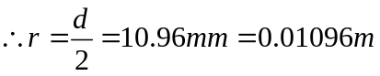
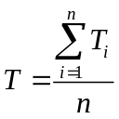 其中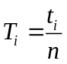
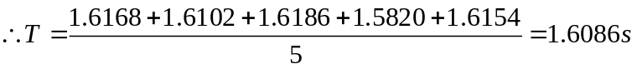

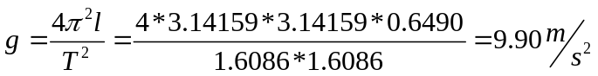

误差分析：
- A类不确定度：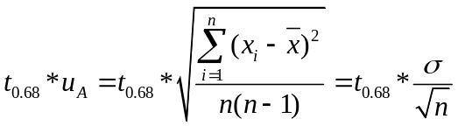
摆线测量的A类不确定度：
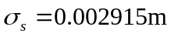
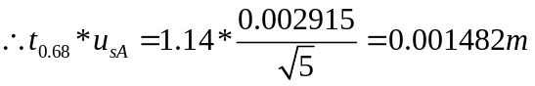
小球直径测量的A类不确定度：
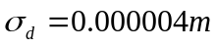
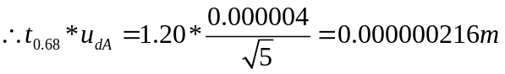
周期测量的A类不确定度：
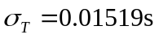
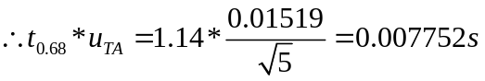
- B类不确定度：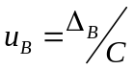
摆线测量的B类不确定度：
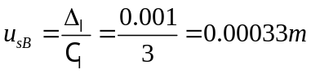
小球直径测量的B类不确定度：
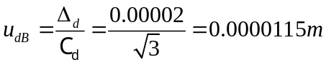
周期测量的B类不确定度：
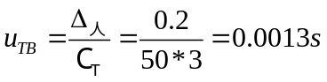
- 合成不确定度：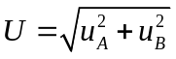
摆线测量的合成不确定度：
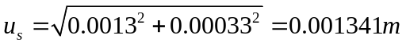
小球直径测量的合成不确定度：
周期测量的合成不确定度：
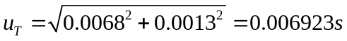
- 误差分析
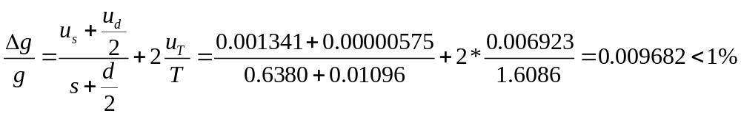
实验结果达到设计要求
误差产生原因分析：摆长的测量、直径的测量都会是结果产生偏差，但这只是产生误差的次要因素，主要因素在周期的测量上，因为单摆几乎不能打到完全的在一平面内，这会对测量造成一定偏差，而且周围环境（如空气阻力、风等）也会影响实验结果。

